KONFIGURACJA ZŁOŻONA 32
Nr kat. 1132

Wymiary urządzenia:
Długość: 24,7 m
Szerokość: 19,4 m
Wysokość: 7,0 m
Przestrzeń minimalna: 29,4 m x 23,6 m
Grupa wiekowa: od 5 do 14 lat
Wysokość swobodnego upadku: 3,0 m
Głębokość posadowienia: 1,0 m

Konfiguracja składa się z następujących urządzeń:
- Akuku nr kat. 422,
- Dodatek ZJEŻDŻALNIA RUROWA nr kat. 422i,
- Dodatek ŚLIZG POTRÓJNY nr kat. 422w,
- Przejście TUNEL nr kat. 422-OO-209,
- Caliban nr kat. 209,
- Dodatek ZJEŻDŻALNIA PROSTA nr kat. 209t.
- Dodatek ŚLIZG SZEROKI nr kat. 209m.

Standard wykończenia:
Konstrukcja ocynkowana ogniowo, malowana proszkowo wg kolorów z wizualizacji. Dodatek wzbogacony dekorami z linii MONSTER.

- Akuku nr kat. 422.

Wymiary urządzenia:
Długość: 7,2m
Szerokość: 7,2m
Wysokość: 5,5m
Przestrzeń minimalna: 12,1m x 12,1m
Grupa wiekowa: od 5 do 14 lat
Głębokość posadowienia: 1,0 m
Wysokość swobodnego upadku: 3,0 m

Wytyczne dotyczące materiałów i technologii wykonania urządzenia.
AKUKU jest urządzeniem składającym się z konstrukcji stalowej w kształcie kopuły oraz przestrzennej sieci linowej znajdującej się wewnątrz konstrukcji stalowej. Konstrukcję stalową stanowią 4 wygięte stalowe łuki wykonane z rury o średnicy 168,3. Konstrukcja stalowa zabezpieczona jest przed korozją poprzez cynkowanie ogniowe oraz malowanie proszkowe. Do konstrukcji stalowej za pomocą obejm wykonanych ze staliwa zamocowana jest sieć linowa. Przestrzenną sieć linową tworzą:
- 4 ściany zewnętrzne o zróżnicowanej konstrukcji
- 5 płaszczyzn poziomych (najwyższe piętro wypełnione gęstą siecią tworząc hamaki dla użytkowników)
- szyb linowy zamocowany w centrum konstrukcji. Szyb wypełniony jest zbrojonymi matami gumowymi o grubości 10mm. Szyb, poprzez zaprojektowane przejścia po różnych stronach konstrukcji, umożliwia przemieszczanie się pomiędzy piętrami i ścianami
- hamak w dolnej części urządzenia, który poza oczywistą funkcją leżakowania, umożliwia dostanie się do szybu od dołu konstrukcji.

Elementy linowe wykonane są z lin poliamidowych, plecionych, klejonych o średnicy 18mm, połączonych złączkami wykonanymi z aluminium, stali nierdzewnej oraz tworzyw sztucznych. Połączenia sieci linowej z obejmami zapewnione jest za pomocą śrub oczkowych wykonanych ze stali nierdzewnej. Naciąg części linowej zapewniają cynkowane ogniowo śruby rzymskie. Posadowienie konstrukcji stalowej wykonane jako stopy żelbetowe.

- Dodatek ZJEŻDŻALNIA RUROWA nr kat. 422i.

Wymiary urządzenia:
Długość: 5,8 m
Szerokość: 2,6 m
Wysokość: 3,0 m
Przestrzeń minimalna urządzenia + 33,0 m²
Grupa wiekowa: od 5 do 14 lat
Głębokość posadowienia: 1,0 m
Wysokość swobodnego upadku: 2,15 m

Wytyczne dotyczące materiałów i technologii wykonania urządzenia.
Głównym elementem dodatku jest spiralna zjeżdżalnia rurowa wykonana z polietylenu. Początek części startowej znajduje się na wysokości 2,15 m powyżej poziomu terenu. Elementy konstrukcyjne dodatku wykonane są z rury kwadratowej o przekroju 100x100 mm, które są zabezpieczone przed korozją poprzez cynkowanie ogniowe oraz malowanie proszkowe. Dodatek wzbogacony grafiką z linii MONSTER. Obustronna grafika wykonana jest z płyty HPL o grubości 12mm i przybliżonych wymiarach 1,8m x 1,6m Fundamenty wykonane są jako stopy żelbetowe posadowione na głębokości 1m. Przejście łączące ślizg z piramidą ma kształt litery U i jest wykonane z liny poliamidowej, plecionej, klejonej wzmocnionej strunami stalowymi ocynkowanymi galwanicznie. Średnica liny wynosi 18 mm. Elementy łączące liny ze sobą wykonane są z tworzywa sztucznego i aluminium.
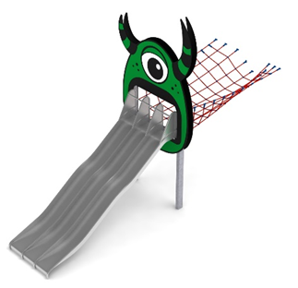
- Dodatek ŚLIZG POTRÓJNY nr kat. 422w.

Wymiary urządzenia:
Długość: 7,4 m
Szerokość: 3,4 m
Wysokość: 3,0 m
Przestrzeń minimalna urządzenia + 36,0 m²
Grupa wiekowa: od 5 do 14 lat
Głębokość posadowienia: 1,0 m
Wysokość swobodnego upadku: 3,0 m

Wytyczne dotyczące materiałów i technologii wykonania urządzenia.
Głównym elementem dodatku jest potrójny ślizg falisty o szerokości 1,5m wykonany w całości ze stali kwasoodpornej w gatunku 0H18N9. Początek części startowej znajduje się na wysokości 2,0 m powyżej poziomu terenu. Elementy konstrukcyjne dodatku wykonane są z rury kwadratowej o przekroju 150x100 mm, które są zabezpieczone przed korozją poprzez cynkowanie ogniowe oraz malowanie proszkowe. Dodatek wzbogacony grafiką z linii MONSTER. Obustronna grafika wykonana jest z płyty HPL o grubości 12mm i przybliżonych wymiarach 3,6m x 2,2m. Fundamenty wykonane są jako stopy żelbetowe posadowione na głębokości 1m. Przejście łączące ślizg z piramidą wykonane jest z liny poliamidowej, plecionej, klejonej wzmocnionej strunami stalowymi ocynkowanymi galwanicznie. Średnica liny wynosi 18 mm. Elementy łączące liny ze sobą wykonane są z tworzywa sztucznego i aluminium.

- Przejście TUNEL nr kat. 422-OO-209.

Wymiary urządzenia:
Długość: 9,9 m
Szerokość: 2,1 m
Wysokość: 3,0 m
Przestrzeń minimalna:
zawiera się w przestrzeniach urządzeń głównych
Grupa wiekowa: od 5 do 14 lat
Głębokość posadowienia: 1,0 m
Wysokość swobodnego upadku: 3,0 m

Wytyczne dotyczące materiałów i technologii wykonania urządzenia.
Elementy konstrukcyjne dodatku wykonane są z rury kwadratowej o przekroju 100x100 mm, które są zabezpieczone przed korozją poprzez cynkowanie ogniowe oraz malowanie proszkowe. Fundamenty wykonane są jako stopy żelbetowe posadowione na głębokości 1m. Przejście łączące słupy pośrednie z piramidami mają kształt litery O i jest wykonane z liny poliamidowej, plecionej, klejonej wzmocnionej strunami stalowymi ocynkowanymi galwanicznie. Średnica liny wynosi 18 mm. Elementy łączące liny ze sobą wykonane są z tworzywa sztucznego i aluminium.
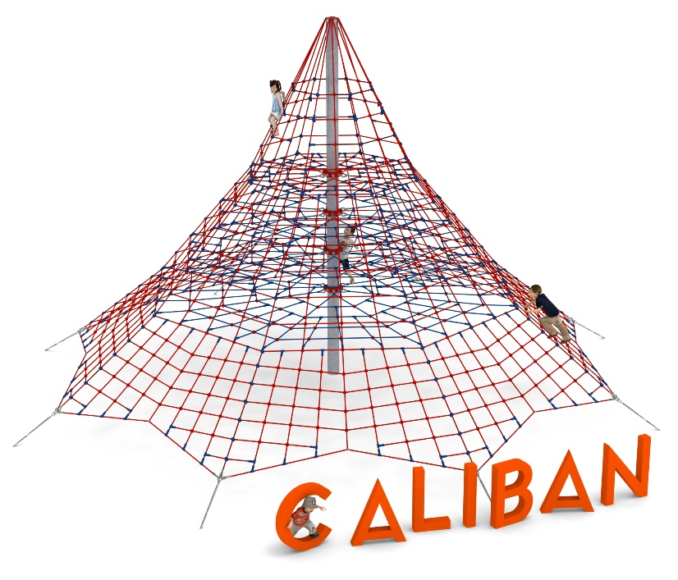
- Caliban nr kat. 209

Wymiary urządzenia:
Długość: 12,3 m
Szerokość: 12,3 m
Wysokość: 7,0 m
Przestrzeń minimalna: okrąg o średnicy 13,8 m
Grupa wiekowa: od 5 do 14 lat
Wysokość swobodnego upadku: 2,0 m
Głębokość posadowienia: 1,0 m

Wytyczne dotyczące materiałów i technologii wykonania urządzenia.
Głównym elementem konstrukcyjnym jest 7 metrowy słup stalowy o średnicy 219,1 mm, który jest zabezpieczony przed korozją poprzez cynkowanie ogniowe oraz malowanie proszkowe. Konstrukcję linową tworzy osiem lin głównych zakotwionych w gruncie za pomocą stóp żelbetowych. Korektę naciągu umożliwiają ocynkowane ogniowo śruby rzymskie. Pomiędzy sąsiadującymi linami nośnymi rozpiętych jest osiem ścian linowych. Dodatkową atrakcją są linowe płaszczyzny poziome na wysokości 2,0, 2,75, 3,5 oraz 4,2 m. Sieć wykonana jest z liny poliamidowej, plecionej, klejonej wzmocnionej strunami stalowymi ocynkowanymi galwanicznie. Średnica liny wynosi 18 mm. Elementy łączące liny ze sobą wykonane są z tworzywa sztucznego i aluminium. Elementy łączące liny ze słupem wykonane są ze stali nierdzewnej i staliwa pomalowanego chlorokauczukiem.
- Dodatek ZJEŻDŻALNIA PROSTA nr kat. 209t.

Wymiary urządzenia:
Długość: 8,8 m
Szerokość: 1,0 m
Wysokość: 3,0 m
Przestrzeń minimalna piramidy + 29 m²
Grupa wiekowa: od 5 do 14 lat
Głębokość posadowienia: 1,0 m
Wysokość swobodnego upadku: 2,0 m

Wytyczne dotyczące materiałów i technologii wykonania urządzenia.
Głównym elementem dodatku jest prosta zjeżdżalnia rurowa wykonana z polietylenu. Początek części startowej znajduje się na wysokości 2,0 m powyżej poziomu terenu. Elementy konstrukcyjne dodatku wykonane są z rury kwadratowej o przekroju 100x100 mm, które są zabezpieczone przed korozją poprzez cynkowanie ogniowe oraz malowanie proszkowe. Dodatek wzbogacony grafiką z linii MONSTER. Obustronna grafika wykonana jest z płyty HPL o grubości 12mm i przybliżonych wymiarach 1,8m x 1,6m. Fundamenty wykonane są jako stopy żelbetowe posadowione na głębokości 1m. Przejście łączące ślizg z piramidą ma kształt litery U i jest wykonane z liny poliamidowej, plecionej, klejonej wzmocnionej strunami stalowymi ocynkowanymi galwanicznie. Średnica liny wynosi 18 mm. Elementy łączące liny ze sobą wykonane są z tworzywa sztucznego i aluminium.
- Dodatek ŚLIZG SZEROKI nr kat. 209m.

Wymiary urządzenia:
Długość: 7,5 m
Szerokość: 1,9 m
Wysokość: 3,25 m
Przestrzeń minimalna piramidy + 29 m²
Grupa wiekowa: od 5 do 14 lat
Głębokość posadowienia: 1,0 m
Wysokość swobodnego upadku: 3,0 m

Wytyczne dotyczące materiałów i technologii wykonania urządzenia.
Głównym elementem dodatku jest ślizg wykonany w całości ze stali kwasoodpornej w gatunku 0H18N9. Początek części startowej znajduje się na wysokości 2,25 m powyżej poziomu terenu. Szerokość ślizgu wynosi 1m. Elementy konstrukcyjne dodatku wykonane są z rury kwadratowej o przekroju 100x100 mm, które są zabezpieczone przed korozją poprzez cynkowanie ogniowe oraz malowanie proszkowe. Dodatek wzbogacony grafiką z linii MONSTER. Obustronna grafika wykonana jest z płyty HPL o grubości 12mm i przybliżonych wymiarach 3,0m x 2,7m. Fundamenty wykonane są jako stopy żelbetowe posadowione na głębokości 1m. Przejście łączące ślizg z piramidą jest wykonane z liny poliamidowej, plecionej, klejonej wzmocnionej strunami stalowymi ocynkowanymi galwanicznie. Średnica liny wynosi 18 mm. Elementy łączące liny ze sobą wykonane są z tworzywa sztucznego i aluminium.

Obszar upadku urządzenia powinien zostać wykonany na nawierzchni zgodnie z normą PN EN 1176- 1:2017. Do wykonania montażu niezbędna jest możliwość dojazdu ciężkiego sprzętu budowlanego.

W trosce o bezpieczeństwo dzieci oraz jakość urządzeń wymaga się, aby urządzenia posiadały certyfikat na zgodność z normami PN EN 1176-1:2017, PN EN 1176-11:2014-11, PN EN 1176-3:2017, wydane w systemie akredytowanym przez Państwowe Centrum Akredytacji lub krajowej jednostki akredytującej pozostałych Państw członkowskich, zgodnie z Rozporządzeniem Parlamentu Europejskiego i Rady Unii Europejskiej (WE) nr 765/2008”

